Terry Setch

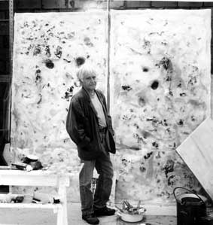
Ganed Terry Setch ym 1936 yn Llundain, ond mae wedi byw ym Mhenarth/Caerdydd ers y 70au. O 1950 hyd 1954 bu’n astudio Celfyddyd Gain yn Ysgol Gelf Sutton a Cheam, ac o 1956 hyd 1960 yn Ysgol Gelf y Slade, Llundain.
Datganiad yr Arlunydd: "Mae fy ngwaith yn ymdrin â’r hyn sydd yn fy niddori. Rwy’n cyffroi drwyddo wrth edrych ar baentiad, cerflun, pensaernïaeth a dyluniad allan o’r cyffredin. Chwaeth gynhwysol sydd gennyf a gallaf fwynhau celf sy’n amrywio o’r paentiadau mewn ogof i feistri hen a modern, ond rwyf hefyd yn mwynhau celfyddyd amatur a chelfyddyd wallgof. Pan welaf liw a ffurf mewn llaca neu mewn gwter sy’n wledd i’m llygad, mae’r cyffro afresymol y gall hynny ei achosi, yn ddiddorol. O bosibl fy mod yn gweld pethau mewn ffordd ‘aruchel’, a gall gwrthrychau gweledol neu brofiadau pwerus fy nharo oddi ar fy echel. Mae fy mhaentiadau traeth yn portreadu fy arsylwadau mewn maes pwnc dewisol sydd ar fy stepen drws. Mae hynny’n bwysig i mi, dyma’r lle rwyf yn byw, a dyma ddarlun o’r lle rwyf yn byw; yn rhamantus, yn ddaearyddol, yn hanesyddol ddiddorol. Os am ddadansoddi elfennau seicolegol paentiad, yn ddiamau byddai agweddau ar fywyd personol yr arlunydd yn siŵr o fod yno” (cyfieithiad o ddyfyniad o Tony Curtis: 'Welsh Artists Talking' t.70)
Cymerwyd o www.artinwales.com
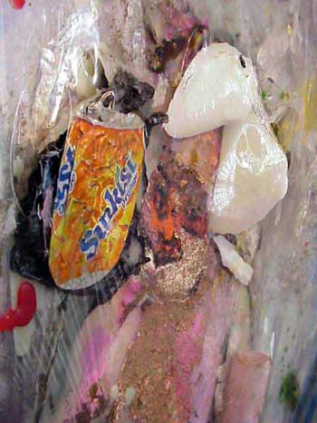

Manylyn o ‘Nice Beach’

Traeth Penarth, 2007

Terry Setch
Llun trwy ganiatad caredig Terry Setch

Once upon a Time there was Oil III, Panel I (1981-2)
Olew, gwêr, sgrim a phapur ar gefn o gynfas: 2600 x 4360 mm
ar bapur, unigryw
Prynwyd gan Gasgliad Tate yn 1983
Y ffigur yng nghanol y gwaith hwn yw’r arlunydd ei hun yn cario corff dafad a olchwyd i lawr afon Hafren a’i ollwng ar draeth Penarth, ychydig i’r de o ddociau Caerdydd ac ar draws aber Hafren o orsaf bŵer niwclear Pwynt Hinkley.

Ar ddiwedd yr 1890au, roedd yr Argraffiadydd o Loegr, Alfred Sisley, wedi paentio golygfeydd braf o Fôr Hafren o’r graig uwchlaw traeth Penarth. Mae Terry Setch yn cymryd agwedd hollol wahanol, gan ymdrin â’r traeth nid fel adnodd hyfryd yr olwg ond fel gwrthdaro parhaus rhwng natur a diwydiant. Am ddeng mlynedd ar hugain erbyn hyn, mae wedi llusgo’i gynfasau allan ar y traeth, a chynnwys deunydd y mae wedi dod ar eu traws yno ar hap yng ngwead ei weithiau. Mae’r atgof am fyd dilychwin Sisley yn parhau ym mhaentiadau Setch, ond bellach mae’r byd hwnnw yn cynnwys hen geir, sbwriel a gweddillion eraill o’n byd diwydiannol. Mae’r paentiad Once Upon a Time there was Oil III yn ymgorffori olew a ollyngwyd o’r tancer Amoco Cadiz, a ddrylliodd ar lannau Llydaw yn 1978.
(O’r pennawd i’r llun mewn arddangosfa Medi 2004)

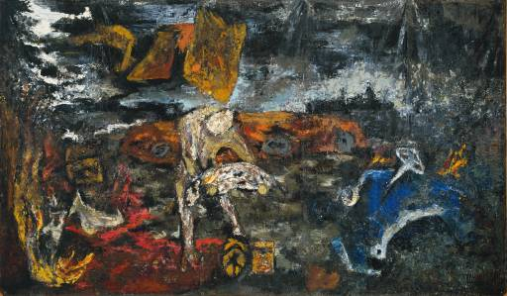

Once upon a Time there was Oil III, Panel I (1981-2)
Olew, gwêr, sgrim a phapur ar gefn o gynfas: 2600 x 4360 mm
ar bapur, unigryw
Llun trwy ganiatad caredig Terry Setch

